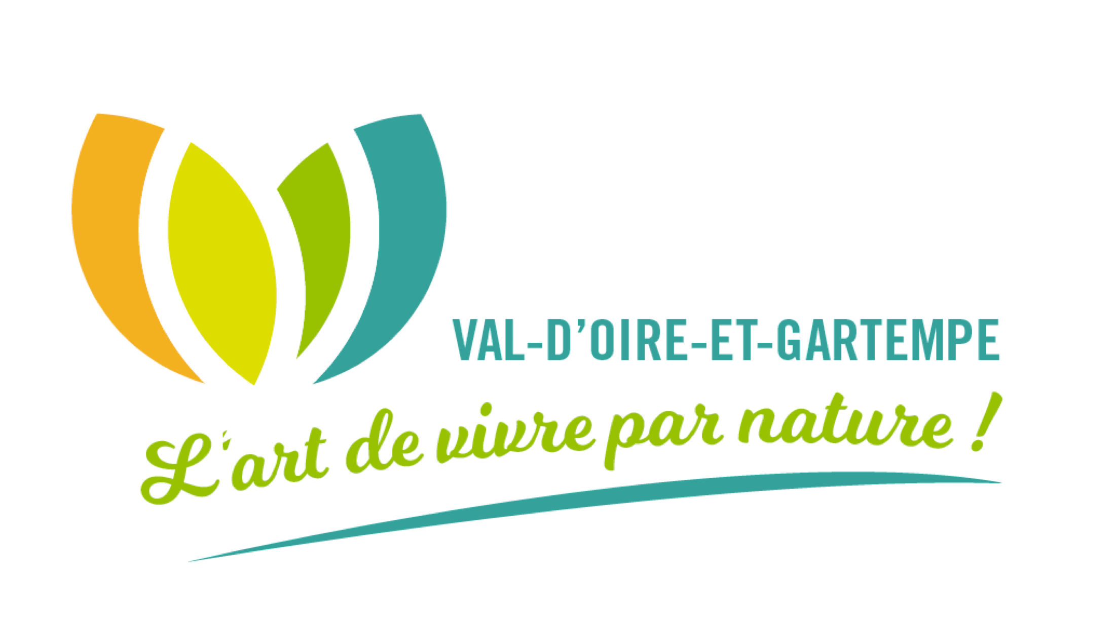
Commune de VAL-D’OIRE-ET-GARTEMPE

TABLEAU RECAPITULATIF DES DELIBERATIONS
PRISES EN CONSEIL MUNICIPAL
Séance du 14 décembre 2022

Un sujet a été rajouté à l’ordre du jour : Programme des coupes de bois à la Forêt des Landes, sur la commune déléguée de Thiat, pour l’exercice 2023.

Autorisation d’engager, liquider, mandater les dépenses d’investissement avant le vote des budgets 2023 | Adopté
Participation à l’accompagnement à la fiscalité par Ecofinance Groupe | Adopté
Autorisation de signature d’une convention pour le comité de projet « Mobilité solidaire » | Adopté
Subvention exceptionnelle aux sapeurs-pompiers humanitaires du Groupe de Secours Catastrophe Français (GSCF) | Adopté  500 €
Modification des statuts du Syndicat d’Eau potable et d’Assainissement (SIDEPA) de la Gartempe | Adopté
Programme des coupes de bois « la Forêt des Landes » sur la commune déléguée de Thiat, pour l’exercice 2023 | Adopté

Le tableau récapitulatif des délibérations prises en conseil municipal lors de la séance du 14 décembre 2022 a été affiché et publié le 15 décembre 2022 conformément aux prescriptions de l’article L.2121-25 du C.G.C.T

André DUBOIS

